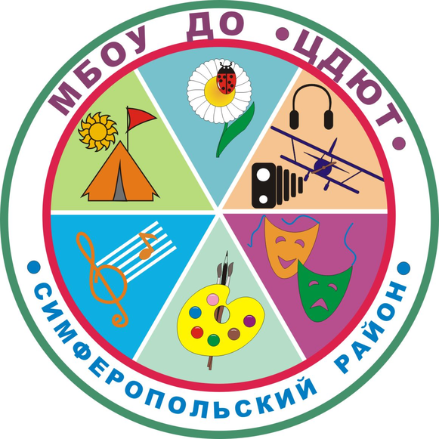
02.10
МУНИЦИПАЛЬНОЕ БЮДЖЕТНОЕ ОБРАЗОВАТЕЛЬНОЕ УЧРЕЖДЕНИЕ
ДОПОЛНИТЕЛЬНОГО ОБРАЗОВАНИЯ
«ЦЕНТР ДЕТСКОГО И ЮНОШЕСКОГО ТВОРЧЕСТВА»
План работы на февраль 2021

№ п/п | Дата | Мероприятия | Место проведения
 | Каждый понедельник | Вебинары по подготовке к ОГЭ, ЕГЭ по математике | Видеоконференция на платформе TrueConf
 | 01.02.2021 – 12.02.2021 | I этап районного конкурса литературного перевода «TIME to RHYME» | МБОУ
 | 02.02.2021 | Мониторинговая работа по окружающему миру в 3х классах | МБОУ
 | Каждая среда | Вебинары по подготовке к ОГЭ, ЕГЭ по русскому языку и литературе | Видеоконференция на платформе TrueConf
 | 03.02.2021 | СП по русскому языку и литературе | МБОУ «Молодёжненская школа №2» в дистанционном формате
 | 03.02.2021 | Инструктивно-методическое совещание ЗДУВР | ВКС
 | 03-04.02.2021 | РЭ ВОШ олимпиады по экологии | МБОУ «Гвардейская школа-гимназия № 3»
 | 05.02.2021 | Заседание ТПМПК | МБОУ ДО «ЦДЮТ» 6 каб.  (по предварительной записи)
 | 05-06.02.2021 | Республиканский этап олимпиады по математике | МБОУ «Мирновская школа №2»
 | Каждая пятница | Вебинары по подготовке к ОГЭ, ЕГЭ по обществознанию | Видеоконференция на платформе TrueConf
 | до 08.02.2021 | Сдать заявки и работы для участия в муниципальном этапе конкурса «Мы – гордость Крыма!» | МБОУ ДО «ЦДЮТ» Ярошинской Е.А.
 | 08.02.2021 | Мастер-Класс по иностранному языку | МБОУ «Гвардейская школа-гимназия № 2»
 | 08.02.2021 | ШМУ по информатике | МБОУ «Скворцовская школа»
 | 08.02.2021 | РМО по математике | МБОУ «Кубанская школа»
 | 09.02.2021 | ТВ по физике и астрономии | МБОУ «Скворцовская школа»
 | 09.02.2021 | ТВ по информатике | МБОУ «Трудовская школа»
 | 10.02.2021 | ТВ по ОБЖ, физическая культура | МБОУ «Укромновская школа»
 | 09.02.2021 | ТВ по биологии | МБОУ «Первомайская школа»
 | до 10.02.2021 | Сдать работы на конкурс «Без срока давности» | По Положению!  На эл.адрес elenkafilolog@mail.ru
 | 10.02.2021 | РМО физическая культура | ул. Павленко , 1 (большой зал)
 | 10.02.2021 | Заседание ЭГ учителей-логопедов, учителей-дефектологов | МБОУ ДО «ЦДЮТ»
 | 10.02.2021 | Устное собеседование в 9 классах | МБОУ
 | 10.02.2021 | Заседание ЭГ учителей биологии | МБОУ ДО «ЦДЮТ»
 | 10.02.2021 | ТВ по технологии | МБОУ «Гвардейская школа-гимназия №2»
 | 11.02.2021 | ТВ ВР | МБОУ «Родниковская школа-гимназия»
 | 11.02.2021 | РЭ ВОШ олимпиады по географии | МБОУ «Новоандреевская школа», «Родниковская школа-гимназия», «Чистенская школа-гимназия»
 | 11.02.2021 | Заседание ТГ учителей химии | МБОУ ДО «ЦДЮТ»
 | 11.02.2021 | Заседание ЭГ учителей физики (аттестация кадров) | МБОУ ДО «ЦДЮТ» (в дистанционном режиме)
 | 12.02.2021 | ТВ (аттестация и курсы) | МБОУ «Маленская школа»
 | 12.02.2021 | Заседание ТПМПК | МБОУ ДО «ЦДЮТ» 6 каб.  (по предварительной записи)
 | До 15.02.2021 | Сдать рисунки и фотоработы на конкурс «На страже моего Отечества» | МБОУ ДО «ЦДЮТ» Российцевой Н.М., Белоусовой И.Г.
 | 15.02.2021 | ТВ по истории, обществознанию | МБОУ «Кленовская школа»
 | 15.02.2021 | ТВ по информатике | МБОУ «Добровская школа-гимназия им. Я.М. Слонимского»
 | 15.02.2021 | ШМУ по математике | МБОУ «Молодежненская школа № 2»
 | 15.02.2021 | ТВ по иностранному языку | МБОУ «Тепловская школа»
 | 15.02.2021 | ШМУ по иностранному языку | МБОУ «Чистенская школа-гимназия»
 | 15.02.2021 | РЭ ВОШ олимпиады по МХК | МБОУ «Николаевская школа»
 | 15.02.2021-19.02.2021 | Муниципальный этап соревнований «Веселые старты» (2-4 класс) | МБОУ района
 | 15.02.2021 | СП по крымскотатарскому языку и литературе | МБОУ «Тепловская школа»
 | до 16.02.2021 | Сдать работы на конкурс «Мирный космос» | МБОУ ДО «ЦДЮТ»  методисту Белоусовой И.Г.
 | 16.02.2021 | ТВ по крымскотатарскому языку и литературе | МБОУ «Чистенская школа-гимназия»
 | 16.02.2021 | Заседание ТГ по информатике | МБОУ ДО «ЦДЮТ»
 | 16.02.2021 | ТВ по биологии | МБОУ «Гвардейская школа-гимназия № 3»
 | 17.02.2021 | РМО учителей-дефектологов и учителей-логопедов | МБОУ ДО «ЦДЮТ»
 | 17.02.2021 | ШМУ русского языка и литературы | МБОУ «Первомайская школа» в дистанционном формате
 | 17.02.2021 | Заседание ТГ | МБОУ ДО «ЦДЮТ»
 | 18.02.2021 | ТВ ВР | МБОУ «Перевальненская школа»
 | 18.02.2021 | ТВ по химии | МБОУ «Трудовская школа»
 | 18.02.2021 | ТВ (начальная школа) | МБОУ «Украинская школа»
 | 18-19.02.2021 | РЭ ВОШ олимпиады по технологии | МБОУ «Первомайская школа»  МБОУ «Новоселовская школа»  МБОУ «Новоандреевская школа»  МБОУ «Донская школа»  МБОУ «Кольчугинская школа №1»
 | до 19.02.2021 | Сдать работы на муниципальный этап Республиканской выставки работ по техническому моделированию | МБОУ ДО «ЦДЮТ»  методисту Белоусовой И.Г.
 | 19.02.2021 | ТВ (аттестация и курсы) | МБОУ «Краснозорькинская начальная школа»
 | 19.02.2021 | ТВ по русскому языку | МБОУ «Гвардейская школа №1»
 | 19.02.2021 | ТВ библиотека | МБОУ «Кубанская школа»
 | 19.02.2021 | СП для учителей физики | МБОУ ««Гвардейская школа-гимназия №2»
 | 19.02.2021 | Заседание ТПМПК | МБОУ ДО «ЦДЮТ» 6 каб.  (по предварительной записи)
 | 22.02.2021 | Заседание ЭГ педагогов-психологов | МБОУ ДО «ЦДЮТ»
 | 22.02.2021 | Семинар –практикум по подготовке к ГИА | МБОУ «Гвардейская школа-гимназия № 2»
 | 22-26.02.2021 | Мониторинг по химии в 8,9 классах | МБОУ
 | 24.02.2021 | ТВ обучение детей с ОВЗ по медицинским показаниям на дому | МБОУ «Краснолесская школа»
 | 24.02.2021 | Инструктивно-методическое совещание ЗДУВР | ВКС
 | 24.02.2021 | Школа молодого педагога-организатора | МБОУ «Родниковская школа-гимназия»
 | 24-26.02.2021 | Муниципальный (отборочный) этап республиканских соревнований по начальному техническому моделированию для обучающихся ТО | МБОУ «Гвардейская школа-гимназия №3», МБОУ «Маленская школа», МБОУ «Гвардейская школа-гимназия №2», МБОУ «Первомайская школа», МБОУ «Кубанская школа»
 | до 25.02.2021 | Сдать работы на муниципальный этап конкурса «Первооткрыватель-2021» для 1-4 классов | По проету Положения  на эл.почту tatyana.dmitrieva.2019@mail.ru
 | 25.02.2021 | С/П педагоги-организаторы | МБОУ «Перевальненская школа»
 | 25.02.2021 | Информация от школ для Базы учебников с ОВЗ. Форма будет выслана | На эл.почту методисту Дзюба Л.А.
 | 25.02.2021 | Занятие школы молодого педагога-психолога | МБОУ «Константиновская школа»
 | 26.02.2021 | ТВ по русскому языку | МБОУ «Мирновская школа №2»
 | 26.02.2021 | Школа молодого ЗДУВР | МБОУ «Донская школа»
 | 26.02.2021 | РМО история, обществознание (творческий отчет аттестуемых учителей) | МБОУ ДО «ЦДЮТ» (дистанционная форма)
 | 26.02.2021 | ШМУ начальных классов | МБОУ «Перовская школа-гимназия»
 | 26.02.2021 | Заседание ТПМПК | МБОУ «Первомайская школа»
 | 27.02.2021 | Заседание ТГ (начальная школа) | МБОУ ДО «ЦДЮТ» (дистанционная форма)

